
Universidad del Cauca
Facultad de Ingeniería Electrónica y Telecomunicaciones

Programas de Maestría y Doctorado en Ingeniería Telemática
Seminario de Investigación

Sistema Adaptativo para el Apoyo a Programas de Promoción de Hábitos y Estilos de Vida Saludables
Gineth Magaly Cerón Ríos
Estudiante de Doctorado
19 de Diciembre de 2014

- Introducción

El propósito de esta sesión de seminario es presentar el planteamiento del problema a investigar, la pregunta de investigación a resolver, objetivos del proyecto, plan de trabajo y avances; para definir el problema se parte de una necesidad en el área de salud reflejada en la falta de consciencia en el uso de los hábitos saludables y se parte de la siguiente premisa: “Resulta totalmente ineficaz querer ayudar a alguien diciéndole lo que debe de hacer, ya que la única ayuda eficaz que puede recibir y sobre todo aceptar, consiste en permitirle que encuentre por sí mismo la solución que le conviene mediante el emprendimiento de un diálogo constructivo”. Se necesita que el contexto en el que se desenvuelve la persona este adaptado a su necesidad, además que la persona sea consciente de su necesidad y que debe iniciar un cambio antes de que los riesgo de salud empeoren, para ello se requiere ofrecer a todas las personas promoción de hábitos y estilos de vida saludables que ayuden a disminuir las consecuencias producto de los principales factores de riesgo para la salud que afectan a la incidencia cada vez mayor de las enfermedades crónicas. Estos factores son los siguientes (D. Campbell,2013):

- el tabaquismo
- el alcohol
- las drogas
- el abuso de solventes
- la inactividad física
- dieta poco saludable

En (Lim. S,2012), se hace una revisión de las diferentes enfermedades que son producto de los malos hábitos y estilos de vida, que son las principales causas de muertes en el mundo entre ellas se encuentran:

- Las enfermedades cardiovasculares constituyen la mayoría de las defunciones, 17,3 millones cada año.
- Cáncer (7,6 millones)
- Enfermedades respiratorias (4,2 millones)
- Diabetes (1,3 millones).

Los profesionales en salud, manifiestan que para disminuir las enfermedades en las personas, no se debe esperar a manifestar los síntomas y tratarles, sino que debe evitarse llegar a la sintomatología, para lo cual se usa la promoción y prevención de hábitos y estilos de vida saludables; existen 5 líneas de intervención, las cuales se describen más adelante, también se cuenta con herramientas y recursos como las TIC (Tecnologías de la Información y las Telecomunicaciones) que apoyan dicha promoción.

Hoy día se cuenta con distintas intervenciones para promoción de hábitos y estilos de vida saludables soportadas en TIC, sin embargo no se evidencia un gran éxito y cambio de conducta, son muy pocas las intervenciones que han manifestado una buena adherencia de los usuarios hacia ellas, lo que indica que es importante abordar este tipo de temáticas.

A través de esta relatoría se busca definir y plantear adecuadamente el problema de la propuesta de grado, para ello el documento se organizó de la siguiente manera: inicialmente se da una introducción, donde se definen los conceptos claves, se observa el escenario de motivación y el escenario ideal del problema. Segundo se realizará la descripción general de los trabajos relacionados y el mapeo sistemático; posteriormente se muestran las conclusiones del mapeo y con ellas las brechas encontradas después de la revisión de 288 artículos de los cuales 56 se seleccionaron. Por último se describen los avances de la propuesta de trabajo de grado.

- Conceptos

Dentro de esta relatoría se presentan los conceptos relevantes para entender el problema, entre ellos se encuentra:

2.1- Factores de Riesgo: han sido identificados como factores importantes que afectan a la incidencia cada vez mayor de las enfermedades crónicas. (D. Campbell,2013)
- el tabaquismo
- el alcohol
- las drogas
- el abuso de solventes
- la inactividad física
- dieta poco saludable

Lo primero es entender que existen múltiples factores que alteran la salud de una persona y que principalmente se relaciona con enfermedades crónicas que la mayor parte conllevan a la muerte. Los estudios demuestran que la mayoría de muertes se pueden evitar disminuyendo los factores de riesgo que afectan la salud, y esta reducción de los factores de riesgo se inicia con la promoción de hábitos y estilos de vida saludable. Estos factores pueden ser disminuidos a través de hábitos y estilos de vida saludables, sin embargo no se cuenta con buenos hábitos, lo que conlleva a pensar en cómo mejorar el estilo de vida de una persona y volverlo un hábito, evitando la incomodidad de la persona.

2.1- Hábitos y Estilos de vida saludables: Entender que los hábitos se forman a través de repetir conductas en forma regular, transformándose con el tiempo en actos automáticos. Es lo que lleva a entender que las personas no han dejado al lado un paradigma que es el de “me enfermo voy al médico y cumplo con el tratamiento”, cuando el derecho a la salud nos invita a no solo estar sanos sino estar saludables y vivir bien. antes se entendía este derecho como estar sano o no padecer alguna enfermedad; ahora se sabe que va más allá, donde vivir saludablemente significa garantizar el bienestar físico, mental y social.

2.2- Lineas de Intervención en Salud:

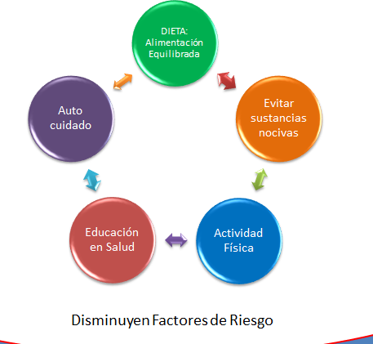
Figura 1. Lineas de Intervención

En esta figura 1 se identifican 5 lineas fundamentales para la disminución de factores de Riesgo y con ello disminuir la mortalidad de las personas con enfermedades crónicas.

2.3- Sistemas Adaptativos (Vrieze, 2006)

- Sistema se adapte al usuario y no el usuario al sistema.
- Adaptativo: tiene la capacidad de cambiar y aprender de la experiencia.
- Adaptarse al comportamiento del usuario (Modelo de Usuario) sin que éste lo pida de una manera explícita (responder a diferentes perfiles).
- Capaz de diseñar información para usuarios (individual) tomando en cuenta un modelo detallado de sus objetivos, intereses y preferencias.

2.4 Escenario de Motivación

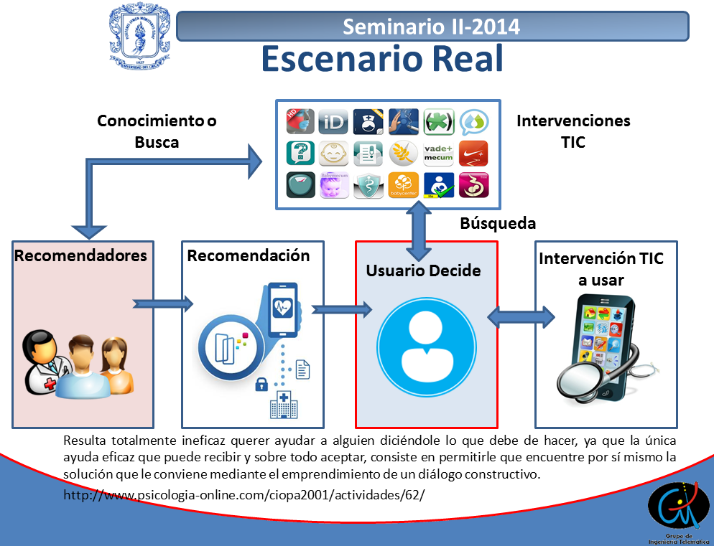
Figura 2. Escenario de Motivación

En la figura 2 se evidencia a través de diferentes cuadros las tareas que normalmente debe realizarse por parte del usuario o de otras personas o dispositivos, para lograr usar una intervención TIC, parcialmente acorde a lo que quiere y necesita.

Para dar respuesta a su necesidad existen múltiples intervenciones TIC y para diferentes tipos de dispositivos finales como móviles, portátiles, PC, televisores. Los pasos a seguir por el usuario normalmente es:
- Recibir una recomendación ya sea de un profesional en salud o una persona.
- Por otro lado si no cuenta con alguien que le recomiende deberá acudir a la nube para buscar diferentes intervenciones.
- Seleccionar de esas intervenciones cuales se adaptan su dispositivo, su necesidad y sus gustos.
- Evaluar si en el lugar donde se encuentra, alguna de las que encontró y le gusto sirven. Ya sea por lugar, tiempo o espacio donde se encuentre.
- Usar la intervención.

En base a esta lista de pasos, se evidencia que para que un usuario encuentra una intervención usable en su contexto y según su perfil e interés personales, requiere mucho tiempo, puede ser agotador, disminuye el interés de uso y puede ser costoso para su salud. Por otro lado, muchas de las intervenciones TIC son para edades específicas y géneros, lo que hace más difícil la selección de ellas y eso sin contar que el usuario no sabe si ha sido exitosa, debe probarla para saber si funciona o no.

2.5 Escenario Ideal

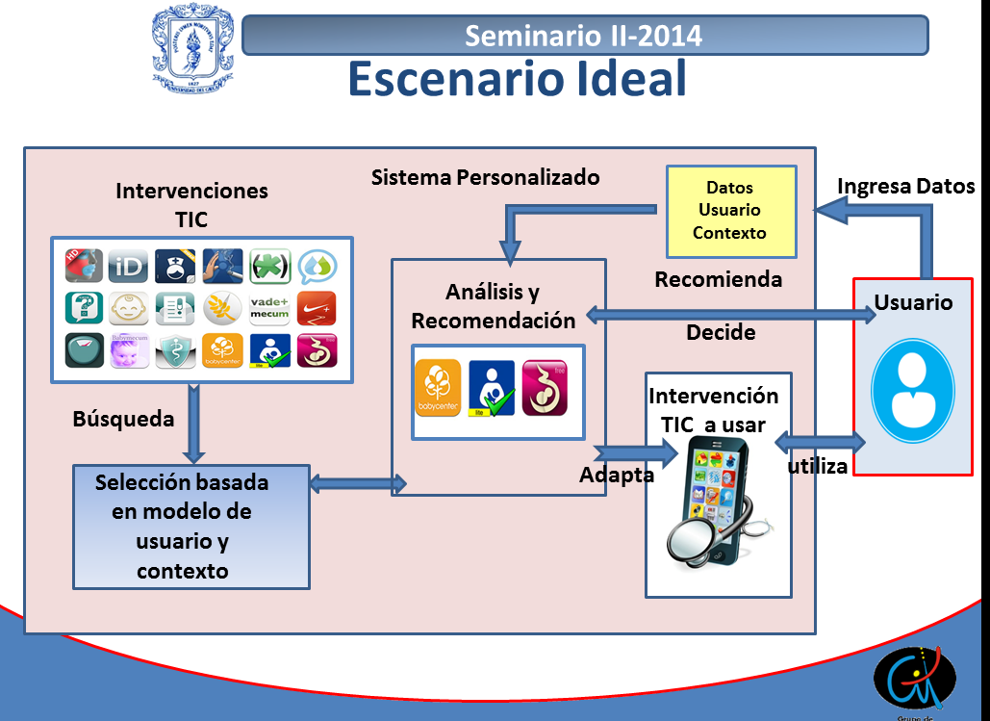
Figura 3. Escenario Ideal

Entendiendo la necesidad anterior, es de vital importancia ofrecerle al usuario una promoción de hábitos y estilos de vida más rápida, amigable y que le motive a querer seguir usando intervenciones para mejorar su estilo de vida y que sea saludable.

Los pasos que deberá realizar el usuario son mínimos:
- Entrar al sistema.
- Registrarse por primera vez
- Esperar a recibir las recomendaciones y escoger entre ellas.
Los otros pasos que antes se realizaban ahora los suple el sistema:
- Recibe los datos iniciales del usuario.
- Recibe datos del contexto
- Analiza los datos y busca las intervenciones má adecuadas para este usuario.
- Envía las distintas recomendaciones
- Adapta al dispositivo las recomendaciones
- Usuario escoge

Ya que se requiere que el usuario no busque las intervenciones, el sistema de buscar las intervenciones automáticamente para él, además que se ajusten a sus intereses personales y que tenga en cuenta el lugar y el dispositivo con el que cuenta; todo esto lleva a pensar que lo que se requiere es un sistema personalizado que se adapte al usuario.

Para construir el escenario ideal, se parte de identificar el Concepto de Sistemas adaptativos (Vrieze P, 2006):

- Sistema se adapte al usuario y no el usuario al sistema.
- Adaptativo: tiene la capacidad de cambiar y aprender de la experiencia.
- Adaptarse al comportamiento del usuario (Modelo de Usuario) sin que éste lo pida de una manera explícita (responder a diferentes perfiles).
- Capaz de diseñar información para usuarios (individual) tomando en cuenta un modelo detallado de sus objetivos, intereses y preferencias.

- Planteamiento del Problema

3.1Trabajos Relacionados

Después de realizar una revisión sistemática de 4 temas principales se seleccionaron los trabajos que más relación tienen con este proyecto de grado y los más actualizados, como se resumen en la figura 3.

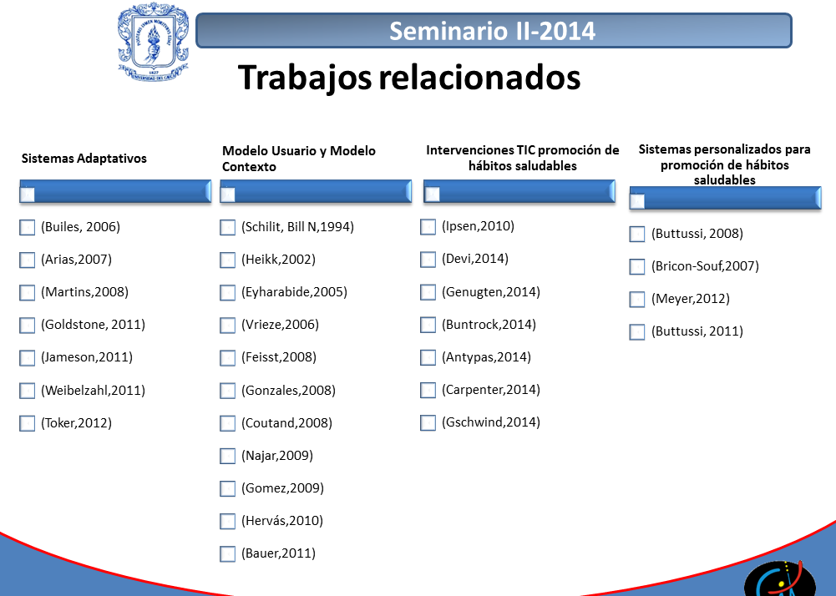
Figura 3. Resumen de trabajos relacionados

Con esta revisión sistemática se busca identificar las brechas que existen frente a dar solución a la necesidad que se muestra en el escenario ideal.

- Brechas
- La mayoría de aplicaciones son web y se centran en tratar la enfermedad del apaciente, muy pocos buscan prevenir la enfermedad.
- El porcentaje de mortalidad y morbilidad producto de las Enfermedades crónicas, es muy alto (>60%) y es necesario promover los hábitos y estilos de vida saludables.
- A pesar de los avances que se tienen en e-salud, todavía se siguen usando las intervenciones físicas para promoción de estilos de vida saludables, sin embargos realizarlas sin TICs aumentan el costo, el profesional de la salud invierte más tiempo y recursos al desplazarse al contexto del Usuario, además el usuario recibirá la promoción de hábitos y estilos de vida en el momento que tenga al promotor de salud, el usuario no tendrá conocimiento de otro tipo de intervenciones opcionales, además difícilmente se le puede hacer seguimiento y control de su estado.
- En internet se encuentran diferentes tipos de intervenciones para mejorar la salud de las personas, sin embargo hace falta una base del conocimiento donde se encuentren las diferentes intervenciones TIC basadas en evidencias, que hayan sido exitosas. Además que se puedan tener todos los datos asociados a ellas como tipo de personas a las que se les aplico, metodologías, diseños experimentales, satisfacción del usuario etc. Estos datos permitirían sugerir al usuario las intervenciones que más le favorezcan según su perfil y su contexto; sin necesidad que él tenga que conocerlas todas.
- El Usuario sigue adaptándose a la tecnología y no lo tecnología a él.
- En la mayoría de proyectos hablan de personalización, pero no es automática.
- Algunos proyectos han sido evaluados y aunque evidenciaban éxito en algún cambio de conducta, también muestran que después del caso de estudio, no se siguieron usando continuamente por los usuarios. Es decir que falta adherencia a la intervención por parte del usuario.
- Muy pocos sistemas adaptativos tuvieron en cuenta en el diseño centrado en el usuario.
- Muy pocos trabajos mencionan al modelo del contexto, por lo general hablan del modelo de usuario, es por esta razón que los estudios frente a la recolección y selección de datos desde fuentes externas al usuario, pero que al mismo tiempo lo afectan se hacen necesario en el área de salud, ya que es la forma de tener un seguimiento y control general del usuario y llevarlo a mejorar sus hábitos.
- La mayoría de trabajos relacionados con la salud, analizan datos clínicos y solo el profesional de salud los entiende y los puede modificar, se hace necesario que los usuarios pueden tener acceso a sus datos y poder modificarlos y para ello el modelo de usuario debe ser adaptado a la normativa de registros de salud personales PHR, que son los registros que el usuario mismo controla.
- Un gran porcentaje de los artículos mencionan una evaluación exitosa, porque encuentran un cambio positivo en las personas, sin embargo realizan la evaluación con pocas personas y en corto tiempo y con la asesoría de expertos. No permiten que el usuario decida que intervención desea usar sino que el profesional se la da.
- Pocos han realizado evaluación a los sistemas adaptativos, falta seguir un estándar de calidad de producto software que se centre en el usuario, donde no solo se evalúe la percepción de los usuarios en cuanto si le gusto o no.
- A pesar de que los sistemas dicen ser personalizados porque su fin es mejorar la interacción usuario-computador, sin embargo se evidencia que muy pocos proyectos se centran en el usuario. Es por eso que se hace necesario que la personalización se diseñe centrada en el usuario siguiendo los estándares internacionales.
- La mayoría de trabajos se enfocan en e-learning, deben ser adaptados al área de salud, generando concordancia con los estándares de salud existentes. Los datos de los usuarios son generales, pero para el caso de la promoción de hábitos saludables, deberá tenerse en cuenta estándares de PHR.

- Pregunta de investigación
Cómo apoyar la promoción de hábitos y estilos de vida saludables haciendo uso de las TICs, respondiendo a las necesidades y preferencias individuales de cada persona en riesgo de contraer una enfermedad crónica?

- Objetivos
  - Objetivo General
Proponer un sistema adaptativo como apoyo a programas de promoción de hábitos y estilos de vida Saludables.
  - Objetivos específicos
- Caracterizar y formalizar las intervenciones existentes basadas en TIC para la promoción de hábitos y estilos de vida saludables.
- Construir un modelo de usuario consciente en el Contexto, que soporte la implementación de Intervenciones en hábitos y estilos de vida saludables.
- Diseñar e implementar la arquitectura para el sistema adaptativo para intervenciones Tic que integre el modelo de usuario consciente en el Contexto.
- Evaluar la experiencia de usuario del sistema personalizado en un estudio de caso.
- Metodología
- Base conceptual: Revisión sistemática.
- Selección de dispositivos: método Delphi.
- Desarrollo del sistema: Diseño centrado en el usuario estándar ISO 9241-210.
- Evaluación: DESMET y estándar ISO 25010
- Plan de Trabajo
- Revisión sistemática de los temas principales: Sistemas adaptativos, modelos usuario y contexto y por último intervenciones TIC para promoción de hábitos saludables.
- Caracterizar y formalizar Intervenciones TIC.
- Construir modelo de usuario adaptándolo al estándar PHR.
- Seleccionar e implementar primer prototipo de sistema de recomendaciones con el modelo de usuario. (diseño centrado en el usuario)
- Construir modelo de contexto.
- Seleccionar dispositivos para recolección de datos del contexto.
- Prototipo 2 pruebas de contexto y generación de recomendaciones con estos datos.
- Mejora de los prototipos y generar versión 3 (pre-final).
- Evaluar QoE prototipo 3 en un caso de estudio.
- Mejora y entrega final.
- Socializar.

- Avances:

Actividad | Porcentaje
Revisión sistemática Modelo de usuario y contexto | 80%
Revisión sistemática Sistemas Adaptativos | 50%
Mapeo sistemático Intervenciones TIC para promoción de hábitos y estilos de vida saludables. | 100%
Versión 1 de Anteproyecto | 100%
Inicio de primera fase del Diseño Centrado en el Usuario | 10%
Artículo de revisión sistemática intervenciones TIC | 20%

Bibliografía

[1] | OMS, «Organización mundial de la salud,» 2014. [En línea]. Available: http://www.who.int/mediacentre/factsheets/fs323/es/. [Último acceso: 4 11 2014].
[2] | E. d. M. J. N. Corpas, «EL Pulso,» 2001. [En línea]. Available: http://www.periodicoelpulso.com.co/html/0707jul/general/general-01.htm. [Último acceso: 4 11 2014].
[3] | G. Malagá, «Las enfermedadescrónicas no transmisibles, un reto a enfrentar,» Revista Peruana de Medicina Experimental y Salud Publica, vol. 31, nº 1, 2014.
[4] | U. G. Pérez1, «El concepto de calidad de vida y la evolución de los paradigmas de las ciencias de la salud,» Revista Cubana Salud Pública, vol. 2, p. 28, 2002.
[5] | R. TN, «Community health behavior change through computer network health promotion: preliminary findings from Stanford Health-Net.,» Comput Methods Programs Biomed, vol. 2, pp. 137-144, 1989.
[6] | . A. P. M. A. J. M. W. Slootmaker SM1, «Promoting physical activity using an activity monitor and a tailored web-based advice: design of a randomized,» BMC Public Health, vol. 15, p. 134, 2005.
[7] | S. P. D. P. D. D. G. E. M. K. W. S. M. A. Q. H. Patel B, «Success of a comprehensive school-based asthma intervention on clinical markers and resource utilization for inner-city children with asthma in Chicago: the Mobile C.A.R.E. Foundation's asthma management program.,» http://www.ncbi.nlm.nih.gov/pubmed/17454325, vol. 2, pp. 113-121, 2007.
[8] | . A. G. K. S. J. J. Wiehe SE1, «Using GPS-enabled cell phones to track the travel patterns of adolescents.,» Int J Health Geogr, vol. 10, pp. 7-22, 2008.
[9] | . S. H. A. H. M. M. J. R. S. K. K. Gschwind YJ, «ICT-based system to predict and prevent falls (iStoppFalls): study protocol for an international multicenter randomized controlled trial.,» J Affect Disord, vol. 20, pp. 169-212, 2014.
[10] | . M. P. Cugelman B1, «Online interventions for social marketing health behavior change campaigns: a meta-analysis of psychological architectures and adherence factors.,» J Med Internet Res, vol. 1, p. 13, 2011.
[11] | D. R, «A web-based program improves physical activity outcomes in a primary care angina population: randomized controlled trial.,» Journal of Medical Internet Research, vol. 16, nº 9, 2014.
[12] | v. Genugten, «Intervention use and action planning in a web-based computer-tailored weight management program for overweight adults: randomized controlled trial.,» Journal of Medical Internet Research, vol. 3, nº 3.
[13] | I. C, «Evaluation of an online health promotion program for vocational rehabilitation consumers.,» rehabil psychology journal, vol. 2, nº 59.
[14] | B. C, «Evaluating the efficacy and cost-effectiveness of web-based indicated prevention of major depression: design of a randomised controlled trial.,» BMC Psychiatry, vol. 14, nº 25.
[15] | A. K, «An Internet- and mobile-based tailored intervention to enhance maintenance of physical activity after cardiac rehabilitation: short-term results of a randomized controlled,» J Med Internet Res, vol. 16, nº 3.
[16] | C. KM, «Outcomes and utilization of a low intensity workplace weight loss program.,» International Journal of Obesity - Nature, vol. 10, 2014.
[17] | B. A. Kitchenham, Refining the systematic literature review process—two, Springer Science, 2010.
[18] | ISO, Iso 9241-210, 2010.
[19] | E. Astigarraga, «Método Delphi,» Universidad Deusto, 2011.
[20] | U. o. Keele, «DESMET: A method for evaluating,» Staffordshire , Reino Unido, 2009.
[21] | O. M. d. l. Salud, «Dieta, nutrición y prevención de enfermedades crónicas. OMS, Serie de Informes Técnicos 916,» OMS, Ginebra, 2003.
[22] | B. Kitchenham, «DESMET: A method for evaluating Software Engineering methods and tools,» Department of Computer Science, University of Keele, ISSN:1353-7776, 1996.
[23] | B. L. Massoudi, M. G. Olmsted, Y. Zhang, R. A. Carpenter, C. E. Barlow y R. Huber, «A web-based intervention to support increased physical activity among at-risk adults,» Journal of biomedical informatics, vol. 43, nº 5, pp. 41-45, 2010.
[24] | J. M. Slagle, J. S. Gordon, C. E. Harris, C. L. Davison, D. K. Culpepper, P. Scott y K. B. Johnson, «MyMediHealth – Designing a next generation system for child-centered,» Journal of biomedical informatics, vol. 43, nº 5, pp. 27-31, 2010.
[25] | G. Ferguson, J. Quinn, C. Horwitz, M. Swift, J. Allen y L. Galescu, «Towards a Personal Health Management Assistant,» Journal of biomedical informatics, vol. 43, nº 5, pp. 13-16, 2010.
[26] | L. T. Harris, J. Tufano, T. Le, C. Rees, G. A. Lewis, A. B. Evert, J. Flowers, C. Collins, J. Hoath, I. B. Hirsch, H. I. Goldberg y J. D. Ralston, «Designing mobile support for glycemic control in patients with diabetes,» Journal of biomedical informatics, vol. 43, nº 5, pp. 37-40, 2010.
[27] | M. Hogarth, K. Hajopoulos, M. Young, N. Cowles, J. Churin, B. Hornthal y L. Esserman, «The Communication and Care Plan: A novel approach to patient-centered clinical information systems,» Journal of biomedical informatics, vol. 43, nº 5, pp. 6-8, 2010.
[28] | P. Chira, L. Nugent, K. Miller, T. Park, S. Donahue, A. Soni, D. Nugent y C. Sandborg, «Living Profiles Design of a health media platform for teens with special healthcare needs,» Journal of biomedical informatics, vol. 43, nº 5, pp. 9-12, 2010.
[29] | R. Luckmann y A. Vidal, «Design of a handheld electronic pain, treatment and activity diary,» Journal of Biomedical Informatics, vol. 43, nº 5, pp. 32-36, 2010.
[30] | P. Klasnja, A. Hartzler, C. Powell, G. Phan y W. Pratt, «HealthWeaver Mobile: Designing a Mobile Tool for Managing Personal Health Information during Cancer Care,» AMIA Annual Symposium Proceedings, vol. 2010, pp. 392-396, 2010.
[31] | C. D. Mathers y D. Loncar, «Projections of Global Mortality and Burden of Disease from 2002 to 2030,» PLoS medicine, vol. 3, nº 11, pp. 2011-2030, 2006.
[32] | P. Zimmet, K. G. M. Alberti y M. S. Ríos, «Una nueva definición mundial del síndrome metabólico propuesta por la Federación Internacional de Diabetes: fundamento y resultado,» Revista española de cardiología, vol. 58, nº 12, pp. 1371-1376, 2005.
[33] | S. G. Wannamethee, A. G. Shaper, L. Lennon y R. W. Morris, «Metabolic Syndrome vs Framingham Risk Score for Prediction of Coronary Heart Disease, Stroke, and Type 2 Diabetes Mellitus,» Archives of internal medicine , vol. 165, nº 22, pp. 2644-2650, 2005.
[34] | P. W. Wilson, R. B. D’Agostino, H. Parise, L. Sullivan y J. B. Meigs, «Metabolic Syndrome as a Precursor of Cardiovascular Disease and Type 2 Diabetes Mellitus,» Circulation, vol. 112, nº 20, pp. 3066-3072, 2005.
[35] | E. S. Ford, W. H. Giles y A. H. Mokdad, «Increasing Prevalence of the Metabolic Syndrome Among U.S. Adults,» Diabetes care, vol. 27, nº 10, pp. 2444-2449, 2004.
[36] | A. H. Mokdad, E. S. Ford, B. A. Bowman, W. H. Dietz, F. Vinicor, V. S. Bales y J. S. Marks, «Prevalence of Obesity, Diabetes, and Obesity-Related Health Risk Factors, 2001,» Jama, vol. 298, nº 1, pp. 76-79, 2003.
[37] | F. Hadaegh, A. Zabetian, M. Tohidi, A. Ghasemi, F. Sheikholeslami y F. Azizi, «Prevalence of Metabolic Syndrome by the Adult Treatment Panel III, International Diabetes Federation, and World Health Organization Definitions and their Association with Coronary Heart Disease in an Elderly Iranian Population,» Annals Academy of Medicine Singapore, vol. 38, nº 2, pp. 142-149, 2009.
[38] | B. S. Fjeldsoe, A. L. Marshall y Y. D. Miller, «Behavior Change Interventions Delivered by Mobile Telephone Short-Message Service,» American journal of preventive medicine, vol. 36, nº 2, pp. 165-173, 2009.
[39] | M.-J. Parka y Hee-Seung Kimb, «Evaluation of mobile phone and Internet intervention on waist circumference and blood pressure in post-menopausal women with abdominal obesity,» International journal of medical informatics, vol. 81, nº 6, pp. 388-394, 2012.
[40] | S. Youma, G. Leeb, S. Parkb y W. Zhua, «Development of remote healthcare system for measuring and promoting healthy lifestyle,» Expert Systems with Applications, vol. 38, nº 3, pp. 2828-2834, 2011.
[41] | Y.-C. Chen, L.-I. Tsao, C.-H. Huang, Y.-Y. Yu, I.-L. Liu y H.-J. Jou, «An Internet-based health management platform may effectively reduce the risk factors of metabolic syndrome among career women,» Taiwanese Journal of Obstetrics and Gynecology, vol. 52, nº 2, pp. 215-221, 2013.
[42] | P. F. Brennan, S. Downs y G. Casper, «Project HealthDesign: Rethinking the power and potential of personal health records,» Journal of biomedical informatics , vol. 43, nº 5, pp. 3-5, 2010.
[43] | N. Huba y Y. Zhang, «Designing Patient-Centered Personal Health Records (PHRs): Health Care Professional's Perspective on Patient-Generated Data,» Journal of medical systems, vol. 36, nº 6, pp. 3893-3905, 2012.
[44] | P. F. Brennan, G. R. Casper, S. Downs y V. Aulahk, «Project HealthDesign:Enhancing Action through Information,» Connecting Health and Humans: Proceedings of NI2009, vol. 146, pp. 214-218, 2009.
[45] | E. F. Waljia, E. Kalenderian y M. Piotrowski, «Are three methods better than one? A comparative assessment of usability evaluation methods in an HER,» International Journal of Medical Informatics, vol. 83, nº 5, pp. 361-367, 2014.
[46] | D. B. Lafky y T. A. Horan, «Prospective Personal Health Record Use Among Different User Groups: Results of a Multi-wave Study,» Hawaii International Conference on System Sciences, Proceedings of the 41st Annual, IEEE, pp. 233-241, 2008.
[47] | P. López-Jaramillo, «Tratamiento de la hipertensión arterial en el paciente con síndrome metabólico,» Revista Colombiana de Cardiología, vol. 17, nº 1, pp. 22-27, 2010.
[48] | World Health Organization, «Global status report on noncommunicable diseases 2010,» 2010. [En línea]. Available: http://www.who.int/nmh/publications/ncd_report_full_en.pdf. [Último acceso: Mayo 2014].
[49] | H. Yang, L. Rothrock, S. Kumara y R. Singareddy, «VisOSA: Visualizing Obstructive Sleep Apnea Symptoms and Comorbidities,» de Industrial and Systems Engineering Research Conference, Puerto Rico, 2013.
[50] | D. A. Haggstrom, «Lessons learned from usability testing of the VA's personal health record,» Journal of the American Medical Informatics Association, vol. 18, nº 1, pp. 13-16, 2011.
[51] | S. J. Fondaa, R. J. Kedziorab, R. A. Vigerskya y S.-E. Bursellc, «Evolution of a web-based, prototype Personal Health Application for diabetes self-management,» Journal of biomedical informatics, vol. 43, nº 5, pp. 17-21, 2010.
[52] | S. J. Fonda, R. J. Kedziora, R. A. Vigersky y S.-E. Bursell, «Combining i Google and Personal Health Records to Create a Prototype Personal Health Application for Diabetes Self-Management,» Telemedicine and e-Health, vol. 16, nº 4, pp. 480-489, 2010.
[53] | D. Urdaa, N. Ribellesb, J. Subiratsa, L. Francoa, E. Albab y J. Jereza, «Addressing critical issues in the development of an Oncology Information System,» International journal of medical informatics, vol. 82, nº 5, pp. 398-407, 2013.
[54] | D. U. Khan, K. A. Siek, J. Meyers, L. M. Haverhals, S. Cali y S. E. Ross, «Designing a personal health application for older adults to manage medications,» Proceedings of the 1st ACM International Health Informatics Symposium, pp. 849-858, 2010.
[55] | G. O. Matheson y e. al, «Prevention and management of non-communicable disease: the IOC consensus statement, Lausanne 2013,» British journal of sports medicine, vol. 47, nº 16, pp. 1003-1011, 2013.
[56] | World Health Organization in collaboration with the World Heart Federation and the World Stroke Organization, «Global Atlas on Cardiovascular Disease Prevention and Control,» 2011. [En línea]. Available: http://whqlibdoc.who.int/publications/2011/9789241564373_eng.pdf. [Último acceso: Mayo 2014].
[57] | G. Alberti, P. Zimmet, J. Shaw y S. M. Grundy, «The IDF Consensus Worldwide Definition of the Metabolic Syndrome,» International Diabetes Federation, 2006. [En línea]. Available: http://www.idf.org/webdata/docs/IDF_Meta_def_final.pdf. [Último acceso: Mayo 2014].
[58] | Instituto Colombiano de Bienestar Familiar, «Encuesta Nacional de la Situación Nutricional en Colombia 2010 - ENSIN,» 2010. [En línea]. Available: http://www.icbf.gov.co/portal/page/portal/PortalICBF/NormatividadC/ENSIN1/ENSIN2010/Resumenfi.pdf. [Último acceso: Mayo 2014].
[59] | P. Klasnja, A. Hartzler, C. Powell y W. Pratt, «Supporting cancer patients’ unanchored health information management with mobile technology,» In AMIA Annual Symposium Proceedings, vol. 2011, pp. 732-741, 2011.
[60] | ISO 9241-210:210, Ergonomics of human-system interaction - Part 210: Human-centred design for interactive systems, Technical Committee ISO/TC 159, 2010.
[61] | ISO TC 215/SC, Personal Health Records — Definition, Scope and Context, 2010.
[62] | Y. Hassan, F. Martín y G. Iazza, «Diseño Web Centrado en el Usuario: Usabilidad y Arquitectura de la Información,» ISSN 1695-5498, 2004.
[63] | R. Galeano, «DISEÑO CENTRADO EN EL USUARIO,» REVISTA Q, vol. 2, nº 4, pp. 1-15, ISSN: 1909-2814, 2008.

http://www.psicologia-online.com/ciopa2001/actividades/62/

